**Урок Мужества**

**Тема: «Февраль – февраль, солдатский месяц…»**

**Посвящен дню Победы Советских войск под Сталинградом**

**Цель:** показать учащимся великий подвиг Сталинграда во время Великой Отечественной войны и в период восстановления города.

**Оборудование:** карта «Карта Сталинградской битва». Таблица «Основные даты Сталинградской битвы»

**Эпиграф:** «Железный ветер бил им в лицо, а они все шли вперед, и снова чувство суеверного страха охватывало противника. Люди ли шли в атаку, смертны ли они?...»

В. Гроссман

**План**

1. Выступление учителя истории: Омаровой Хамис К.
2. Ученик: Гусенов Камиль: Сталинград перед войной.
3. Ученица Алиева Сабина стихотворение «Уходили мальчики»
4. Ученик Султагуммаев Али – «Лето 1942 года»
5. Ученица Магомедова Шамай стихотворение «Пепел Сталинграда»
6. Учитель истории: «Беспримерное мужество сталинградцев»
7. Абакаров Магомед «Дом Павлова»
8. Султагуммаев Омар «Мамаев Курган»

**Ход урока мужества**

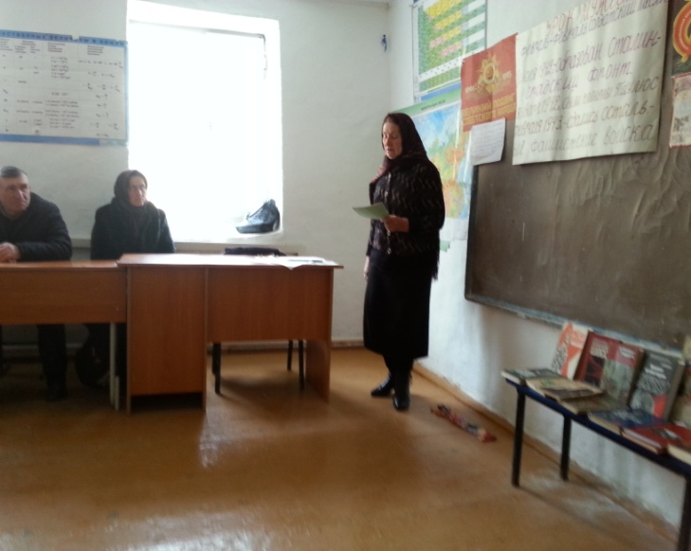 **Учитель истории Хамис Омаровна:** Вторая мировая война – это самый крупный конфликт в истории человечества. В войне приняли участие 61 государство мира. Военные действия велись на всех океанах, в Евразии, Африке и Океании. В армии воюющих стран было призвано 110 миллионов человек. Около половины погибших – гражданское население от бомбежки, массовых расстрелов и депортаций, в лагерях – это говорит об особой жестокости войны.

22 июня 1941г. году без объявления войны гитлеровская Германия и ее союзники напали на СССР.

ВОВ – делится на три периода.

1период с 22 июня 1941 по 18 ноябрь 1942г.

2период с 19 ноября 1942г. – конец 1943г.

3 период с января 1944 года по 9 май 1945г.

Сегодня на нашем уроке будем говорить в основном об втором периоде о Сталинградском битве, которая стала коренным переломом в ходе В.О.В..

Сталинградская битва началась 17 мая 1942г. и завершилась 2 февраля 1943 года. Сталинградской битве командовали, нашими войсками Жуков, Василевский, Рокосовский, Ерменко.

**Ученик: Гусенов Камиль** «Сталинград перед войной»

Сталинград! … До войны обычный город, с улицами и площадями, старыми и новыми кварталами.

День 22 июня 1941г. выдался в Сталинграде жарким. Яркие афиши приглашали в летный театр, где с успехом шла пьеса А. Корнейчука «В степях Украины». Среди юных дарований выступила в этот день и маленькая девочка из Бекетовки (пригород Сталинграда) – Аля Пахмутова. В парках гремела музыка, звучали песни и смех.

**Ученица: Алиева Сабина** **«Уходили мальчики»**

Уходили мальчики – на плечах шинели,

Уходили мальчики – храбро песни пели.

Отступали мальчики – пыльными степями,

Умирали мальчики, где – не знали сами.

Попадали мальчики в страшные бараки,

Догоняли мальчиков лютые собаки.

Убивали мальчиков за побег на месте,

Не продали мальчики совести и чести.

Не хотели мальчики поддаваться страху,

Поднимались мальчики по свистку в атаку.

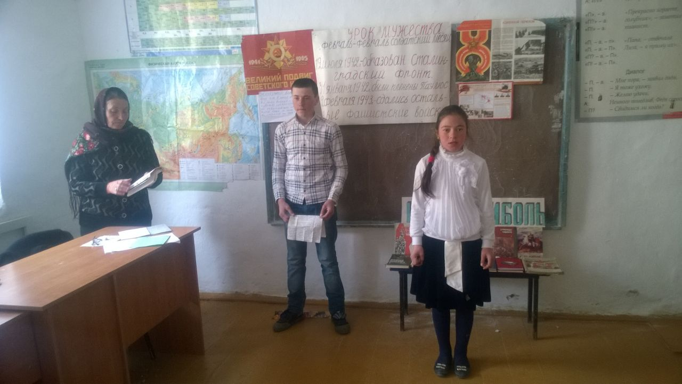В черный дым сражений, на броне покатой

Уезжали мальчики, стиснув автоматы.

Повидали мальчики – храбрые солдаты –

Волгу – в сорок первом,

Шпрее – в сорок пятом.

Показали мальчики за четыре года,

Что такое мальчики нашего народа.

**Ученик: Султагуммаев Али** **«Лето 1942года».** Летом 1942г. обстановка складывалась далеко не в пользу Советского государства.

Имея полное превосходства в силах, противник вел бешеное наступление. Гитлеровцы считали, что они легко овладеют Сталинградом силам только 6-й армии до 25 июля. Но упорное сопротивление советских войск спутало планы врага.

Сталинградское направление было для фашистов главным. Ломая упорное сопротивление советских воинов, враг, несмотря на потери, упорно рвался к городу.

На направлении главного удара враг имел полуторное превосходство в людях, двойное – в орудиях и многократное, в танках и самолетах.

**Ученица: Магомедова Шамай «Пепел Сталинграда»**

Гроздья дней висят на ветви года

Аккуратно так – по месяцам.

И у каждого своя погода:

Тут морозно,

Жарковато там…

Вот он, август, плодозрелый, сочный,

Утомленный от избытка сил.

Освеженный временем проточным,

Многое в себе он позабыл.

И прекрасно!

Помнить все не надо.

Лишь бы не забыто было им

Двадцать третье –

Пепел Сталинграда

И шестое – Хиросимы дым.

Валентин Леднев

**Ученик: Султагуммаев Али** Самим трудным для сталинградцев был день 23 августа 1942г. В три часа дня над центральной частью города появились сотни вражеских тяжелых бомбардировщиков. Горели жилые дома, квартиры, здания школ, превращенных в госпитали, культурно – бытовые учреждения.

Отовсюду доносились стоны, крики раненых.

Смерть разила людей всюду. Вся центральная часть Сталинграда была объята пламенем.

**Учительница: Хамис Омаровна** Беспримерное мужество сталинградцев потрясало даже бывалых гитлеровских вояк. Ефрейтор О. Гельман писал своей невесте: «Описать, что здесь происходит, невозможно. В Сталинграде сражаются все, у кого есть голова и руки, - мужчины и женщины». Фашисты гибли сотнями. Их упорное сопротивление позволило переправить в город 13-ю гвардейскую дивизию генерал – майора А.И.Родимцева, которая сходу атаковала противника, восстанавливая положение. Но это была небольшая передышка.

**Ученик : Абакаров Магомед** Не только в стране, но и за рубежом известен «Дом Павлова».

В конце сентября 1942г. командир отделения сержант Я.Ф.Павлов, выполняя приказ командира, первым проник вместе с тремя бойцами в четырехэтажный дом, уже занятий гитлеровцами.

Гвардейцы выбили врага и превратили здание в опорный пункт.

58 суток – срок большой, чем Германия затратила на захват целых европейских государств, яростно и ожесточенно штурмовали фашисты развалины дома, который стал них неприступной крепостью.

Выстояв в кромешном аду, защитники дома 24 ноября вместе со своей дивизией перешли в стремительное наступление.

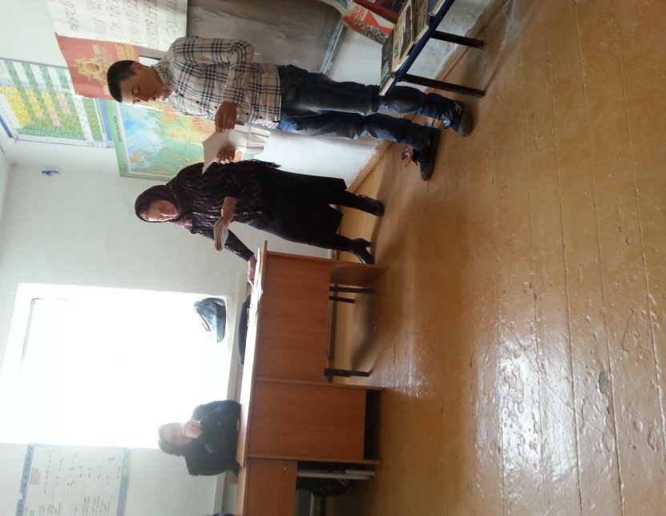 **Ученик: Султагуммаев Омар** Мамаев курган… В дни Сталинградской битвы он был отмечен на картах генеральных штабов всех стран мира. Здесь начиная с 13 сентября 1942 года по 30 января 1943 года, 140 дней и ночей не унималась дрожь земли от взрывов снарядов, мин и авиационных бомб, неумолчно бушевали вихри свинца и рваного железа. Здесь насмерть стояли советские воины, сражаясь за ключевую позицию обороны города, здесь решалась судьба будущей победы.

**Ученица Алиева Сабина** читает стихотворение Р. Рождественского:

Сотни лет расходиться широким кругам

По огромной воде

Молчаливой реке.

Выше всех Эверестов –

Мамаев курган!

Зря не сказано в книгах,

Мамаев курган,

Что металла в твоем оглушенном нутре больше,

Чем в знаменитой Магнитной горе!

Что хватило его и друзья, и врагам.

Синеватые молнии медленных гроз,

будто в колокол памяти, бьются в тебя!

И тогда поднимаются птицы с земли,

И колышется нервно степная трава.

Оживают затертые напрочь слова,

И по плитам устало стучат костыли.

**Ученица: Меджидова Хадижат**

Разве погибнуть ты нам завещала, Родина?

Жизнь обещала, любовь обещала, Родина!

Разве для смерти рождаются дети, Родина?

Разве хотела ты нашей смерти, Родина?

Пламя ударило в небо, ты помнишь, Родина?

Тихо сказала «Вставайте на помощь!» Родина…

Родина! Славы никто у тебя не спрашивал, Родина!

Просто был выбор у каждого – я или Родина, Самое лучшее и дорогое – Родина!

Горе твое – это наше горе, Родина!

Правда твоя – это наше правда, Родина!

Слава твоя – это наша слава, Родина!

**Ученик: Султагуммаев Омар** В дни битвы гремела слава о снайпере сибиряке В.Г.Зайцеве. более 300 гитлеровцев уничтожил он в уличных боях. Попал ему на мушку и руководитель немецкой снайперской школы в Берлине майор Конингс.

Связисты В.П.Титаев и М.М.Путилов, оба смертельно раненные, во время исправления повреждения телефонной линии, теряя сознание, восстановили связь, зажав концы оборванного провода зубами. Подвиг Александра Матросова совершили в дни Сталинградского сражения 11 человек.

**Ученица Курбанова Фатма читает стихотворение:**

Подсчитайте, живые,

Сколько сроку назад

Был на фронте впервые

Назван вдруг Сталинград.

И у мертвых, безгласных,

Есть отрада одна:

Мы за Родину пали,

Но она спасена. Александр Твардовский

**Ученица Рабаданова Абидат читает стихотворение:**

Никто не знает их фамилий,

О них ни песен нет, ни книг.

Здесь чей-то сын, и чей-то милый,

И чей-то первый ученик.

Они легли на поле боя,

Жить начинавшие едва,

И было небо голубое,

Была зеленая трава.

По всей России обелиски,

Как души, рвутся из земли.

Они прикрыли жизнь собою,

Жить начинавшие едва,

Чтоб было небо голубое,

Была зеленая трава.

**Учительница: Хамис Омаровна**  Почтим память всех погибших русских воинов, за нашу мирную светлую жизнь минутой молчания.

**Ученик: Маликов Курбан**  Даже в самом пекле, в кромешном аду битвы наши бойцы жили небольшими человеческими радостями: писали письма, вспоминая о родных и близких, урывками спали и мечтали. Мечтали, конечно, о мирной жизни, ставили к иконам лампадки, сделанные из снарядных гильз.

**Ученик Гусенов Камиль читает стихотворение:**

Ты посмотри, какой я молодой.

Угрюмым заревом озарена,

Я говорю с тобой из Сталинграда,

Страна моя, печальная страна…

Над Сталинградом смертная угроза…

Бессонны ночи, что такое слезы,

Что называлось страхом и мольбой.

Я говорю: Нас, граждан Сталинграда, Не поколеблет грохот канонад.

Мы не покинем наших баррикад.

И женщины с бойцами встанут рядом,

И дети им патроны поднесут.

Мы будем драться с беззаветной силой,

Мы одолеем бешеных зверей…

Мы победим, клянусь тебе, Россия.

**Ученик Маликов Курбан читает стихотворение:**

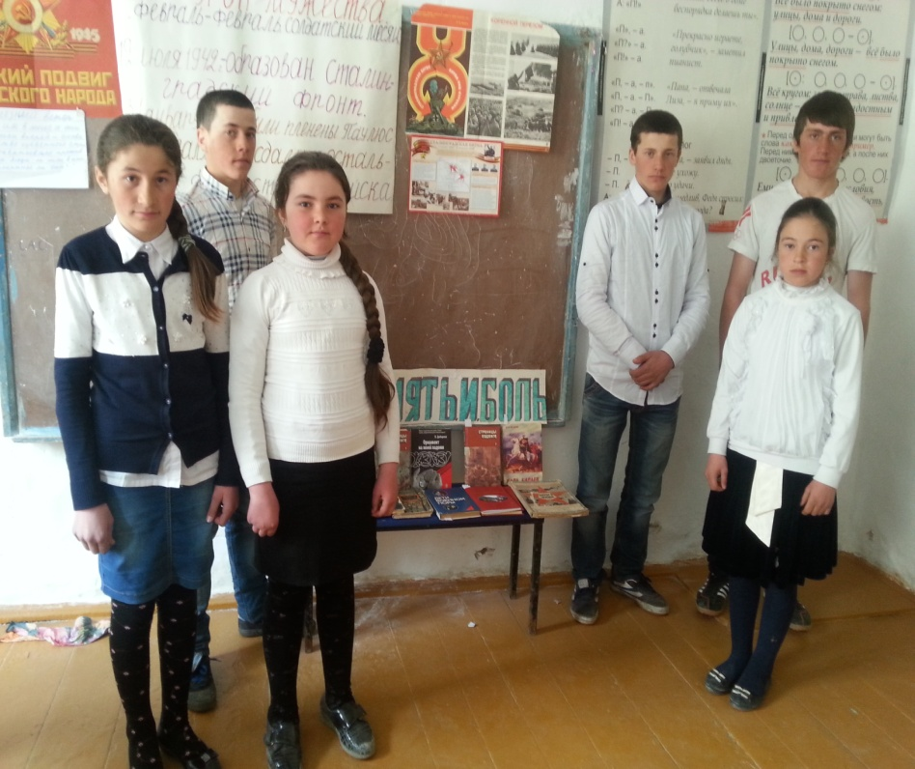 Жди меня, и я вернусь,

Только очень жди,

Жди, когда наводят грусть

Желтые дожди,

Жди, когда снега метут,

Жди, когда других не ждут,

Позабыв вчера.

Жди меня, и я вернусь

Всем смертям назло…

Кто не ждал меня тот пусть

Скажет: «Повезло!».

Не понять не ждавшим им,

Как среди огня

Ожиданием своим ты

Спасла меня.

**Ученик: Аскандаров Умалат** 19 ноября 1942г. предутреннюю тишину донских степей разорвали мощные залпы свыше 7 тыс. орудий и минометов Юго – Западного и Донского фронтов. На врага обрушилась огненная лавина реактивных снарядов «Катюша». Войска обоих фронтов одновременно перешли в наступление, прорвали оборону противника и, ломая его ожесточенное сопротивление, пошли вперед. Навстречу им 20 ноября ударил Сталинградский фронт. Начался 2-й период Сталинградской битвы – период контрнаступления советских войск.

23 ноября передовые части Юго – Западного и Сталинградского фронтов встретились в районе г. Калача, Советского района, села Мариновки.

Кольцо окружения замкнулось. Группировка немецко – фашистских войск численностью 330тыс. человек с многочисленной техникой и вооружением оказалась в котле. Советское командование создало внешний и внутренний фронты окружения.

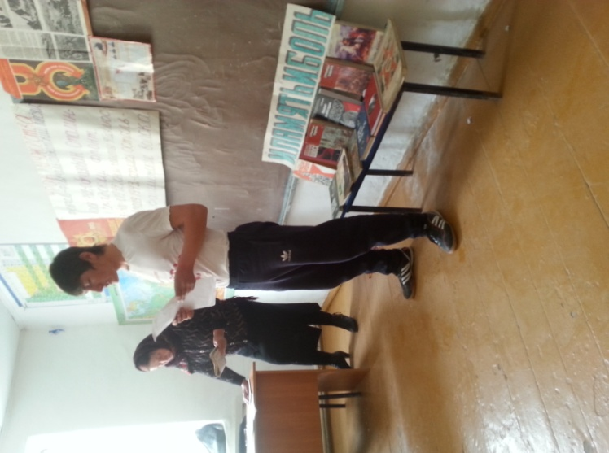 После войны, уже 1953г., бывший командующий окруженной группировкой генерал – фельдмаршал Ф. Паульс написал: «Хорошо продуманный план Сталинградской битвы, разработанный советским командованием, был осуществлен с точностью часового механизма».

**Ученик: Гусенов Камиль** 10 января громом орудий и реактивных установок начался завершающий этап разгрома врага, 31 января войска 64-й армии взяли в плен Паульса вместе со штабом, находившимся в подвале Сталинградского универмага.

**Ученик: Абакаров Магомед** Радостной волной прокатилась по всему миру новость о разгроме фашистских войск в районе Сталинграда и вдохновила силы сопротивления Европы на дальнейшую борьбу с фашизмом.

Мир был поражен и восхищен легендарной победой советских войск, которая положила начало коренному перелому в ходе всей второй мировой войны.

О Сталинградском сражении знают и помнят во всех уголках земного шара. В честь этого события во многих городах мира воздвигнуты обелиски и монументы. Имя Сталинграда носят десятки и сотни заводов, фабрик, школ, и культурных учреждений, улиц и площадей.

**Учительница: Хамис Омаровна** Величайшая роль в достижении Великой победы принадлежит Сталинградской битве.

2 февраля 1943г. – это всенародный праздник воинской доблести, подвига русского солдата, отстоявшего для нас мир. О нем, о русском солдате, написаны знаменитые слова на Мамаевом кургане: «Железный ветер бил им в лицо, а они все шли вперед, и снова атаку, смертны ли они. Да они были простыми смертными». Фашистов охватывал ужас и страх не столько перед нашим оружием и боевой техникой, сколько перед силой духа русского характера, мужеством русского солдата.

**Ученица Ибрагимова Зайнаб читает стихотворение:** Пролетели года. Отгремели бои.

Отболели, отмаялись раны твои.

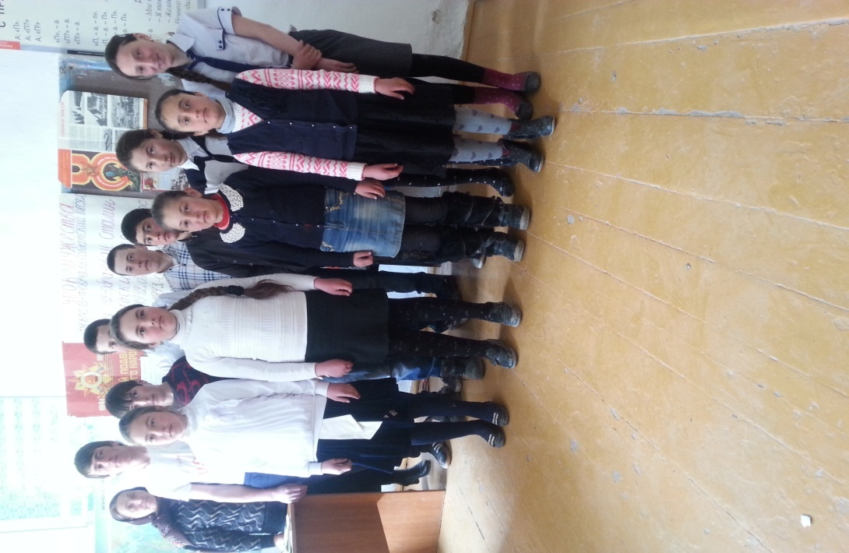Но далекому мужеству

Верность храня,

Ты стоишь и молчишь

У святого огня.

Ты же выжил, солдат!

Хоть сто раз умирал,

Хоть друзей хоронил

И хоть насмерть стоял.

Почему же ты замер –

На сердце ладонь,

И в глазах, как в ручьях,

Отразился огонь?

Говорят, что не плачет солдат:

Он солдат,

И что старые раны

К ненастью болят.

Но всегда было солнце!

И солнце – с утра…

Что ж ты плачешь, солдат,

У святого костра?

М. Агашина

**Ученик: Маликов Курбан**  Чувство беспредельной гордости вызывает у нас великой подвиг наших прадедов и дедов, наших отцов и братьев. Память о них будет вечна, а значит и память о войне. И пусть подвиг русского солдата для всех нас, людей разных поколений, станет мощной нравственной опорой на жизненном пути.

**Ученица Рабадановна Абидат читает стихотворение:**

В свой срок – не поздно и не рано-

Придет зима, замрет земля.

И ты к Мамаеву кургану

Придешь второго февраля.

И там, у той заиндевелой,

У той священной высоты,

Ты на крыло метели белой

Положишь красные цветы.

И словно в первый раз заметишь,

Каким он был ,их ратный путь!

Февраль – февраль, солдатский месяц –

Пурга в лицо, снега по грудь.

Сто лет пройдет. И сто метелиц.

А мы пред ними все в долгу.

Февраль – февраль. Солдатский месяц-

Горят гвоздики на снегу.

**Звучит песня Я. Френкеля на слова Р. Гамзатова «Журавли».**